Муниципальное бюджетное общеобразовательное учреждение
«Центр образования № 38» г. Тулы

ОПРЕДЕЛЕНИЕ ОПТИМАЛЬНЫХ УСЛОВИЙ СОДЕРЖАНИЯ АННАМСКОГО ПАЛОЧНИКА В ДОМАШНЕМ ИНСЕКТАРИИ

Выполнил: ученик 7 «В» класса Глухов Михаил
Руководитель: учитель биологии,
к.б.н. Смирнова Елена Владимировна

Тула 2025
Оглавление
Введение | 3
1. Обзор литературы | 5
- Кто такие палочники? | 5
1.2. Обустройство инсектария для аннамского палочника | 5
2. Методика исследований | 7
3. Полученные результаты | 8
3.1. Наблюдения за ростом, развитием и поведением | 8
3.2. Экспериментальное исследование влияния условий | 9
3.2.1. Влияние температуры | 9
3.2.2. Влияние влажности | 9
Выводы | 10
Заключение | 11
Список использованной литературы | 12
Приложение | 13

Введение
Насекомые — удивительные и многообразные создания, играющие ключевую роль в экосистемах нашей планеты. На сегодняшний день описано около миллиона их видов, и многие до сих пор мало изучены. Некоторые виды стали объектами содержания в домашних условиях, что способствует развитию любительской энтомологии и позволяет проводить ценные наблюдения за их биологией в контролируемой среде. Одними из таких необычных питомцев являются палочники — мастера маскировки, чьи особенности роста, размножения и адаптации к условиям содержания представляют значительный интерес.
Актуальность данного исследования заключается в том, что оно позволяет на практике отработать методику создания и поддержания микроклимата для экзотических насекомых, а также получить новые наблюдения за их жизненным циклом в неволе. Эти данные имеют практическую ценность для всех, кто интересуется содержанием палочников.
Цель работы: определить оптимальные условия для содержания и разведения аннамского палочника в домашнем инсектарии в течение года.
Задачи:
- Изучить образ жизни аннамского палочника в условиях инсектария, особенности его роста, питания, развития и поведения.
- Выяснить сроки наступления половозрелости и продолжительность инкубационного периода яиц.
- Определить основные требования к условиям содержания аннамского палочника на основе анализа литературы и собственных наблюдений.
- Экспериментально проверить, как изменение температуры и влажности влияет на рост, развитие и поведение насекомого.
Объект исследования: аннамский палочник (Medauroidea extradentata), личиночная и имагинальная стадии.
Предмет исследования: влияние условий содержания (температуры и влажности) на рост, развитие и поведение аннамского палочника.
Сроки проведения работы: с 5 июня 2024 года по 5 июня 2025 года.
Место проведения: домашний инсектарий.
Практическая значимость: Результаты наблюдений и эксперимента дают четкие, проверенные на практике рекомендации по организации правильного ухода за аннамским палочником в домашних условиях. Работа служит основой для дальнейшего, более углубленного изучения биологии этого вида.

1. Обзор литературы

1.1. Кто такие палочники?
Привиде́ньевые, или палочники, или листовидки (отряд Phasmatodea) — это отряд насекомых, насчитывающий более 3000 видов . Их название происходит от греческого слова «φάσμα» — «привидение», «призрак», что отражает их удивительную способность к мимикрии, позволяющую сливаться с ветками и листьями [3].
Естественная среда обитания большинства видов — влажные тропические и субтропические леса. Однако Привиденьевые встречаются повсеместно, кроме Антарктиды и Патагонии. Они наиболее многочисленны в тропиках и субтропиках. Наибольшее видовое разнообразие наблюдается в Юго-восточной Азии и Южной Америке, а также в Австралии, Центральной Америке и на юге США. Более 300 видов обнаружено на острове Калимантан (Борнео) — это самое богатое региональное видовое разнообразие Phasmatodea в мире. На территории России в дикой природе обитает лишь два вида: реликтовый уссурийский палочник (Baculum ussurianum) на Дальнем Востоке и палочник двубугорчатый (Ramulus bituberculatus) в Башкирии [1].
Палочники — мастера защиты. Они не ядовиты, но используют различные стратегии для отпугивания хищников: рефлекторное кровотечение (выделение гемолимфы с неприятным запахом), отрыгивание неприятного на вкус вещества. Некоторые крупные тропические палочники (Achrioptera fallax) могут использовать шипы на лапках, чтобы причинять боль врагу. Также есть палочники (например, Peruphasma schultei), которые могут распылять химическое вещество, похожее на слезоточивый газ [5].

1.2. Обустройство инсектария для аннамского палочника
Успешное содержание палочников в неволе напрямую зависит от создания условий, максимально приближенных к их естественной среде обитания. Для аннамского палочника (Medauroidea extradentata), родиной которого являются влажные леса Вьетнама, ключевыми параметрами являются температура, влажность и наличие подходящего корма [2, 4].
Инсектарий должен быть вертикального типа, так как этим насекомым необходима высота для успешной линьки. В качестве грунта чаще всего используется кокосовый субстрат, который хорошо удерживает влагу. Основной рацион в домашних условиях составляют листья растений семейства розоцветных (малина, шиповник, ежевика), а также дуба, орешника и гибискуса. Кормовые растения необходимо размещать в емкостях с водой, чтобы они дольше оставались свежими.

2. Методика исследований
Гипотеза: можно предположить, что при соблюдении необходимых условий содержания (температура 22-28°C, влажность 70-80%), аннамский палочник будет нормально расти, развиваться и сможет дать жизнеспособное потомство.
Методы, использованные в работе:
- Наблюдение (за поведением, питанием, линькой, яйцекладкой).
- Эксперимент (планомерное изменение параметров температуры и влажности для части особей).
- Сравнительный анализ (сопоставление результатов контрольной и экспериментальных групп).
- Обобщение и систематизация полученных данных.
- Фотографирование для фиксации ключевых этапов жизненного цикла.
Оборудование и материалы:
- Инсектарий (террариум) размером 17×23×29 см.
- Контейнеры для молоди и яиц.
- Кокосовый субстрат.
- Цифровой термометр и гигрометр.
- Пульверизатор для воды.
- Кормовые растения (малина, традесканция, яблоко).
- Фотоаппарат (камера смартфона).

3. Полученные результаты

3.1. Наблюдения за ростом, развитием и поведением
Исследование началось с наблюдения за молодой личинкой самки аннамского палочника длиной 3,5 см. Насекомое вело себя активно как днем, так и ночью, особенно оживляясь после опрыскивания, когда пило капли воды со стенок инсектария. Характерной поведенческой чертой была реакция на взятие в руки: палочник начинал медленно покачиваться, имитируя движение ветки на ветру.
Линька — ключевой процесс в развитии насекомого с нерастяжимым хитиновым покровом. За время наблюдений было зафиксировано 6 линек. Однажды процесс удалось отследить полностью:
- Палочник повис вниз головой, прижав голову к груди.
- На спинной стороне груди покров треснул.
- Насекомое постепенно, в течение 32 минут, высвобождало сначала передние, затем средние и задние конечности.
После сброса экзоскелета палочник оставался висеть еще некоторое время для затвердевания нового покрова, а затем поедал старый экзувий (см. Приложение, рисунки 1, 2), что, вероятно, помогает восполнить потерю питательных веществ и хитина. В одном случае после неудачной линьки насекомое лишилось конечности, однако после двух последующих линек лапка полностью восстановилась.
По достижении состояния имаго (взрослой особи) поведение изменилось: палочник стал более спокойным, меньше двигался. Через две недели после последней линьки у самки стал заметен яйцеклад на конце брюшка, а вскоре на субстрате появились первые яйца (см. Приложение, рисунки 3, 5).
Получение потомства: Через два месяца инкубации в отдельном контейнере с ежедневным опрыскиванием из четырех яиц вылупились личинки (нимфы) длиной около 1 см (см. Приложение, рисунок 4). В ходе выкармливания молодых особей был сделан важный практический вывод: молодые листья традесканции оказались ядовиты для личинок, что привело к гибели одной из них. Данный корм был немедленно исключен из рациона. Для улучшения роста в питание был добавлен кальций в виде кусочков свежего яблока.

3.2. Экспериментальное исследование влияния условий

3.2.1. Влияние температуры
Для эксперимента были сформированы две группы молодых палочников. Первая группа содержалась при пониженной температуре (18-20°C) на подоконнике, вторая — при повышенной (28-30°C) у батареи. Контрольная группа находилась в оптимальных условиях (23-26°C). Результаты представлены в Таблице 2 (см. Приложение ).
Понижение температуры привело к значительному снижению активности насекомых и увеличению интервала между линьками на 7-10 дней. Повышение температуры не оказало столь явного негативного влияния на поведение и рост, однако резко увеличило скорость испарения влаги, сделав поддержание необходимой влажности довольно трудным.

3.2.2. Влияние влажности
Следующие две группы палочников содержались при разной частоте опрыскивания: группа 3 — 6-8 раз в день (влажность >85%), группа 4 — 2-3 раза в день (влажность <60%). Результаты отражены в Таблице 3 (см. Приложение).
Избыточное увлажнение привело к быстрому образованию плесени на субстрате и корме, что ухудшило условия содержания. Недостаток влаги оказал наиболее негативный эффект: процесс линьки у одной из особей занял более часа и завершился потерей двух конечностей, а интервалы между линьками увеличились.

Выводы
По результатам проведенной работы, соответствующим поставленным задачам, были сделаны следующие выводы:
- В условиях инсектария аннамский палочник проходит полный цикл развития от личинки до имаго за 5-7 месяцев, претерпевая 5-7 линек. Для вида характерен партеногенез — самка способна откладывать жизнеспособные яйца без участия самца.
- Половозрелость наступает через 2 недели после последней линьки, инкубационный период яиц при температуре 24-26°C составляет около 2 месяцев.
- Основными требованиями к условиям содержания являются: вертикальный инсектарий с кокосовым субстратом, температура 22-28°C, влажность 70-80% (поддерживается опрыскиванием 3-4 раза в день), кормление свежими листьями малины, шиповника, дуба.
- Экспериментально доказано, что отклонение от оптимальных условий отрицательно сказывается на насекомых: снижение температуры или влажности увеличивает продолжительность линек и межлиночных интервалов, повышает риск потери конечностей и снижает активность. Повышение влажности ведет к развитию плесени.

Заключение
Проведенное исследование подтвердило выдвинутую гипотезу. При соблюдении определенного комплекса условий (температурного режима, влажности, кормовой базы) аннамский палочник успешно растет, развивается и размножается в домашнем инсектарии.
Работа не только позволила получить практические навыки в содержании экзотических насекомых, но и глубоко увлечься энтомологией. В настоящее время я начал работу по содержанию нового вида палочников, а также планирую провести сравнительный анализ биологии разных видов в условиях неволи. Полученный опыт может быть полезен для начинающих террариумистов и использован на занятиях по биологии.

Список использованной литературы
- Бровкина Е.Т., Сивоглазов В.И., Зарязев А.В. Жизнь животных. Беспозвоночные. – М.: Дрофа, 2018. – 256 с.
- Петров Н.В. Приведения живут у меня дома // Международный школьный научный вестник. 2020. № 2. [сайт]. – URL: https://school-herald.ru/ru/article/view?id=1307 (дата обращения: 08.09.2025).
- Привиденьевые // Википедия. Свободная энциклопедия: [сайт]. – URL:
https://ru.wikipedia.org/wiki/Phasmatodea (дата обращения: 8.09.2025).
- Рекомендации по содержанию аннамского палочника (Medauroidea extradentata) // Exotic Pets: [сайт]. – URL: https://exoticpets.homes (дата обращения: 10.05.2024).
- Чебыкина Л. Привиденьевые, или палочники. Опыт успешного содержания. – М.: ООО «Аквариум-Принт», 2006. — 48 с.

Приложение
Визуальные материалы и данные наблюдений за аннамским палочником
Рисунок 1. Наружные скелеты (экзувии) аннамского палочника после линьки
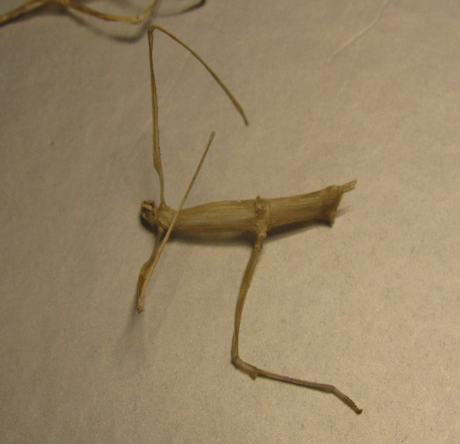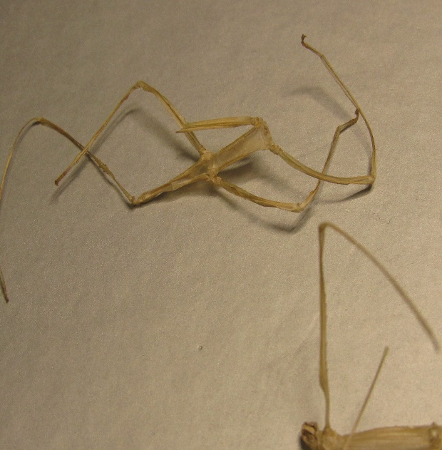

Рисунок 2. Яйца аннамского палочника
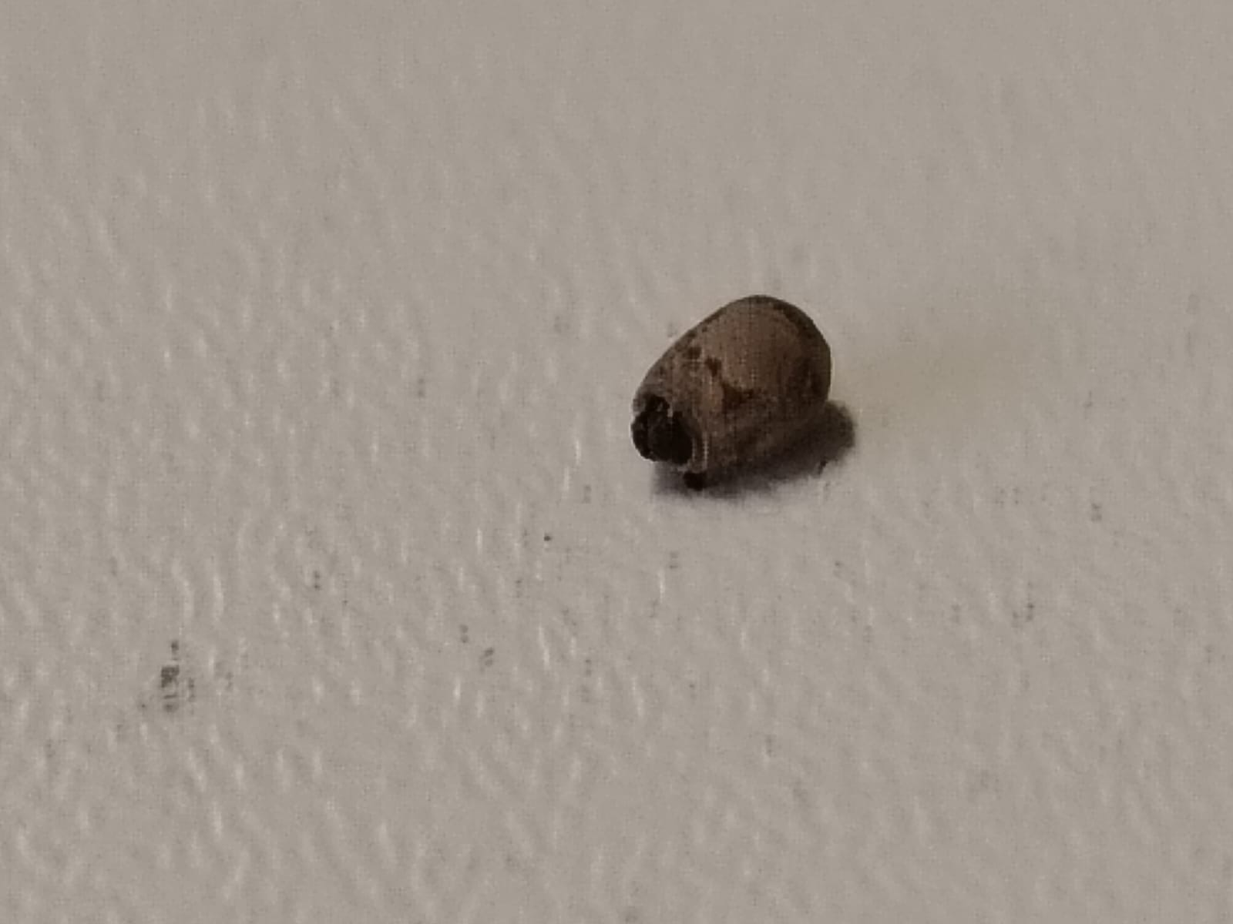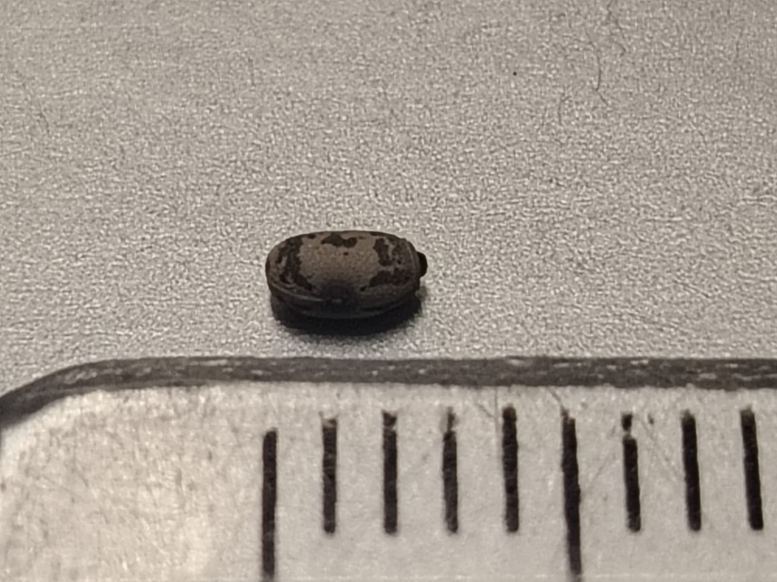

Рисунок 3. Яйцеклад взрослой самки аннамского палочника (имаго)
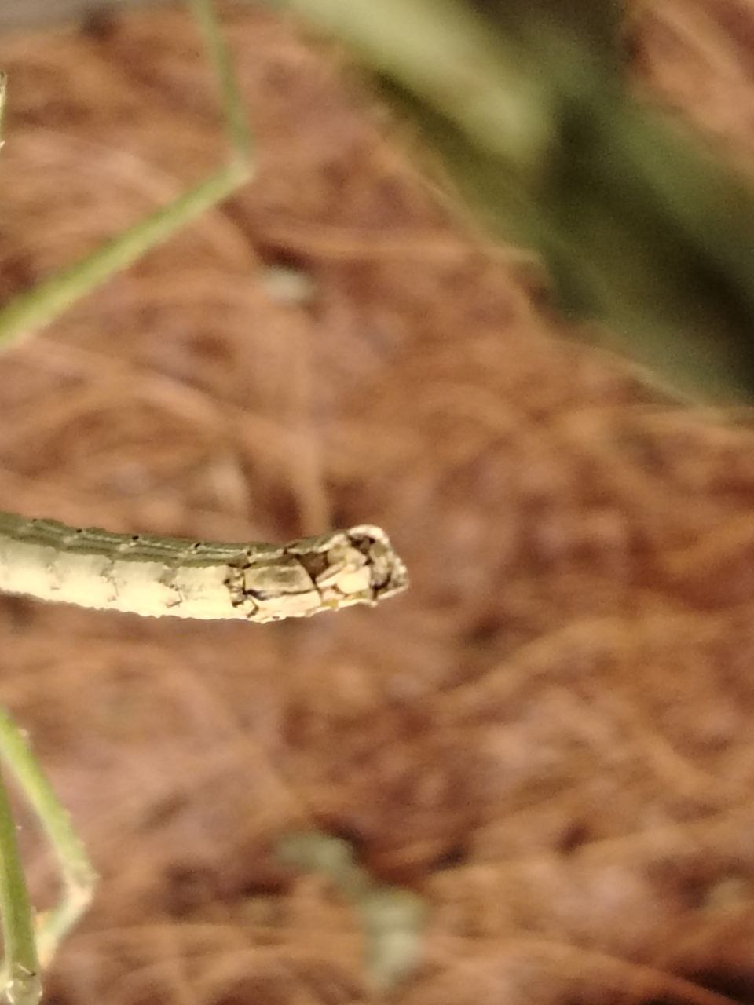
Рисунок 4. Личинка (нимфа) аннамского палочника после вылупления
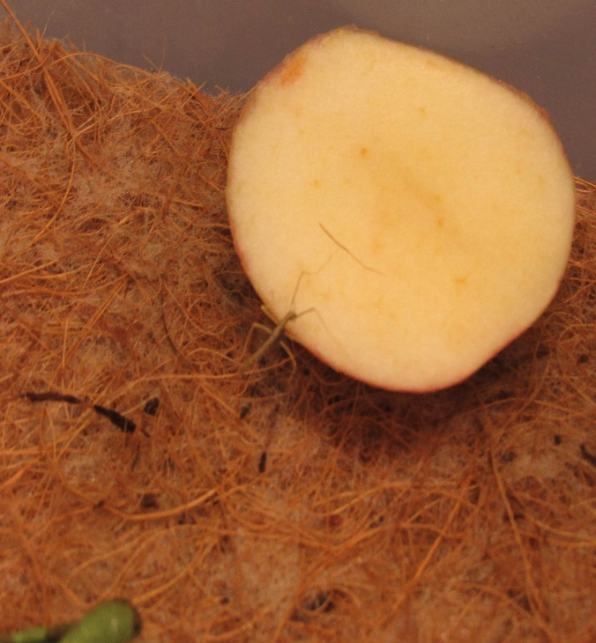

Рисунок 5. Примеры яиц различных видов палочников (источник: Drägüs, https://commons.wikimedia.org/w/index.php?curid=9589211)
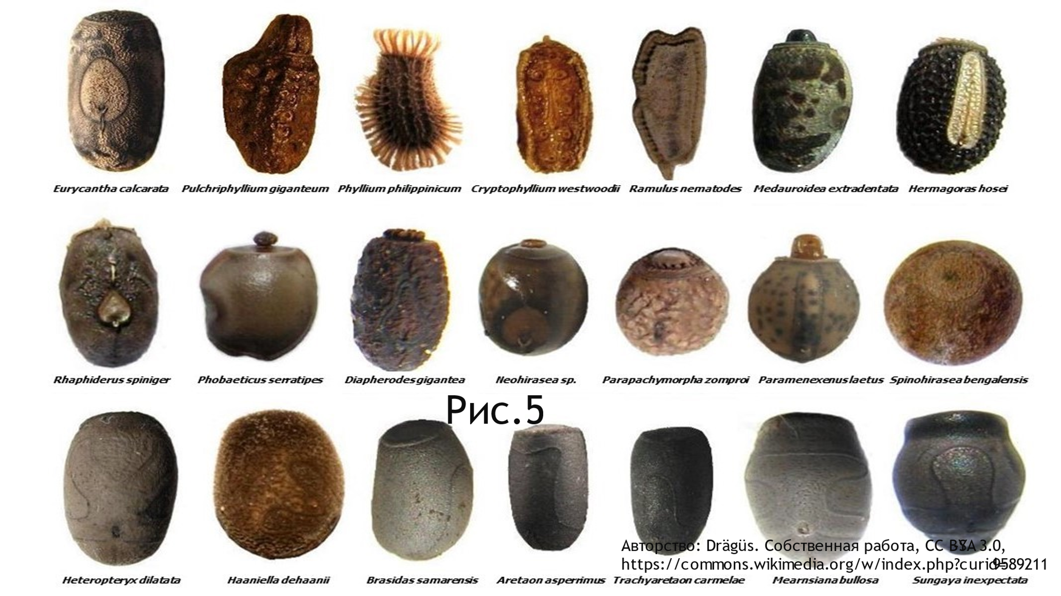
Таблица 1. Динамика роста аннамского палочника в условиях инсектария
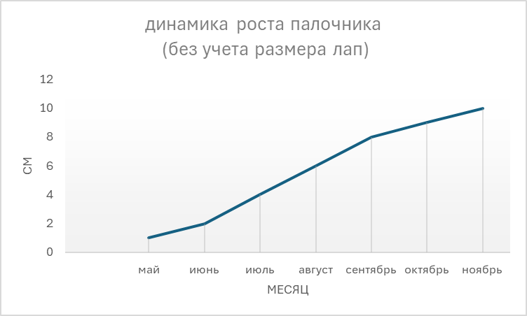
Таблица 2. Влияние температуры на поведение и рост аннамских палочников
Таблица 3. Влияние влажности на поведение и рост аннамских палочников

